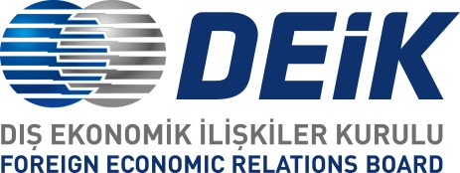
TÜRKİYE-ÖZBEKİSTAN İŞ KONSEYİ

ÖZBEKİSTAN CUMHURİYETİ
SIDERYA BÖLGESİ TANITIM TOPLANTISI

23 Temmuz 2018 / DEİK (River Plaza), İstanbul

TASLAK PROGRAM

14:00 – 14:30 Kayıt
14:30 – 15:00 Açış Konuşmaları:
- Sayın Ruşen ÇETİN, Türkiye-Özbekistan İş Konseyi Yürütme Kurulu Üyesi
- Sayın Şuhrat AMİNOV, Özbekistan Cumhuriyeti İstanbul Başkonsolosu
- Sayın Ulugbek AZAMOV, Özbekistan Cumhuriyeti Büyükelçilik Müsteşarı
- Sayın Gofurjon MİRZAEV, Sırderya Valisi

15:00 – 15:30 Sırderya Bölgesi Sunumu
15:30 – 16:00 Soru – Cevap

